

Mag.  Werner WUTSCHER, MPA |  | 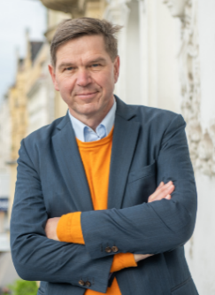
Persönliche Daten
geboren | 03. Mai 1968
 | verheiratet mit Dr. Gertraud Leimüller
 | 2 Kinder
Berufslaufbahn
2013 | Gründung seines Unternehmens New Venture Scouting St. Paul GmbH.
 | Generalsekretär des BM für Land-, Umwelt-, Forst- und Wasserwirtschaft
 | Experte für Start-Ups und akademische Spinoffs
 | Chefverhandler der österr. Regierung bei internationalen Prozessen wie Kyoto-Protokoll, den Weltnachhaltigkeitsgipfel in Johannisburg, die Reach-Initiative sowie die WTO-Verhandlungen
 | COO der REWE International AG
Mitgliedschaften
 | Vorsitzender des Universitätsrats der Alpen-Adria-Universität Klagenfurt
 | Non-Executive Director von Godvari Ltd. In Mumbai, Indien
Auszeichnungen
2012 | Business Angel des Jahres

